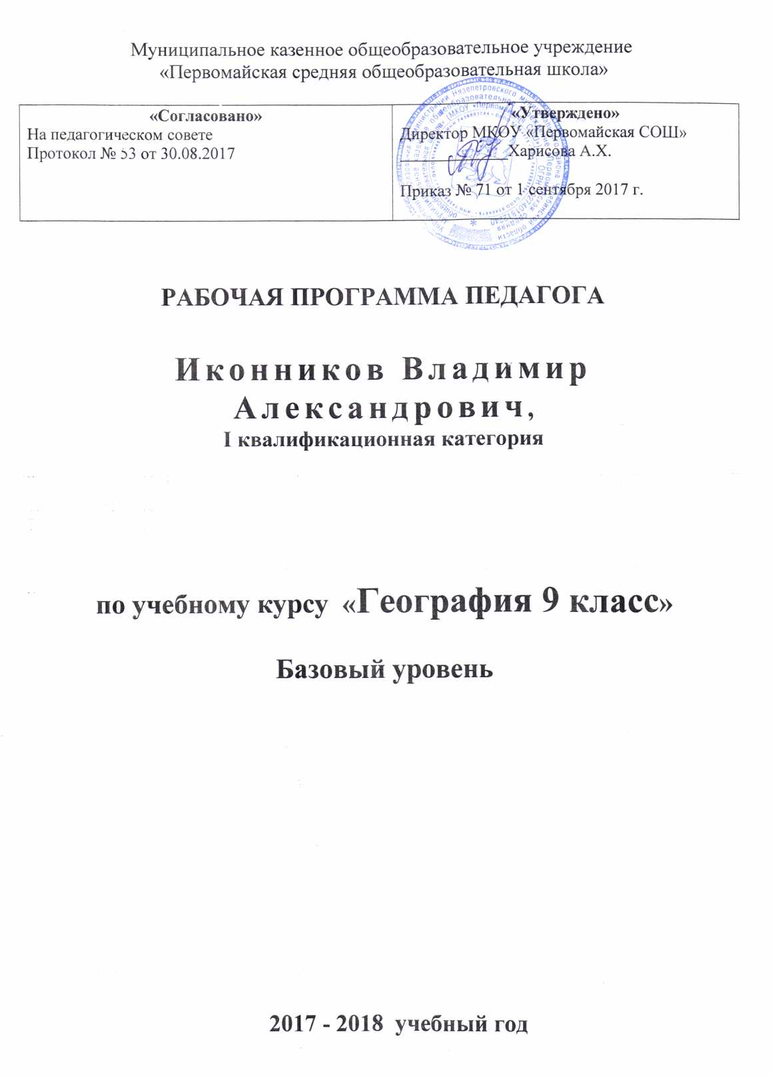

Пояснительная записка

Рабочая программа составлена на основе Федерального Государственного

стандарта, Примерной программы основного общего образования по географии.

1. Документы и материала федерального уровня:

Федеральный закон от 29.12.2012 г. № 273 – ФЗ «Об образовании в

Российской Федерации».

Приказ МО РФ от 05.03.2004 №1089 «Об утверждении федерального

компонента государственных образовательных стандартов начального

общего, основного общего, среднего (полного) общего образования».

Методическое письмо Департамента государственной политики в

образовании МО и Н РФ от 07.07.2005 №03-1263 «О примерных

программах Федерального базисного учебного плана».

Приказ Министерства образования и науки Российской Федерации от

31.03.2014 г. N 253 «Об утверждении Федерального перечня учебников,

рекомендуемых к использованию при реализации имеющий

государственную аккредитацию образовательных программ начального

общего, основного общего среднего общего образования»(в ред. Приказов

Минобрнауки России от 08.06.2015г.No 576, от 28.12.2015 г. No 1529, от

26.01.2016 г. N 38) /http://www.consultant.ru/; http://www.garant.ru/ 2. Документы и материала регионального уровня:

2.1. Приказы Министерства образования и науки Челябинской области:

Приказ от 02.09.2015 № 03-02/7447 «Об использовании модельных

областных базисных учебных планов».

Приказ МОиН Челябинской области от 30.05.2014г. № 01/1839 «О внесении

изменений в областной базисный учебный план для общеобразовательных

учреждений Челябинской области, реализующих программы основного

общего и среднего образования»;

2.2. Письма Министерства образования и науки Челябинской области:

Письмо МОиН Челябинской области от 31.07.09 №103/3404 «О разработке

и утверждении рабочих программ учебных курсов, предметов, дисциплин

(модулей) в общеобразовательных учреждениях».

«Методические рекомендации о преподавании учебного предмета

«География» областного базисного учебного плана в общеобразовательных

учреждениях Челябинской области в 2016-2017 учебном году».

3. Документы и материала муниципального и субмуниципального

(районного) уровней:

Документы и материалы школьного уровня:

Устав МКОУ «Первомайская СОШ» (п. 38) гласит, что

общеобразовательное учреждение самостоятельно «разрабатывает и

утверждает рабочие программы учебных курсов и дисциплин»;

Локальные акты МКОУ «Первомайская СОШ» закрепляют данные

рабочие учебные программы.

Школьный учебный план на 2017-2018 учебный год

Программа развития ОУ

Количество часов в год 68

Количество часов в 1 п/г в неделю/всего *2/32*

Количество часов во 2 п/г в неделю/всего *2/36*

Контрольных работ в 1 п/г / во 2 п/г *2/4*

Практических работ в 1 п/г / во 2 п/г *15/17*

*Учебно-методический комплект:*

Учебник: А.И. Алексеев, В.В. Николина. География: население и хозяйство России. 9 класс. М.: Просвещение, 2006.

Атлас по географии для 9 класса, комплект контурных карт для 9 класса.

*Методические пособия для учителя.*

1. Программа Под редакцией Душиной И.В.М Московский государственный университет. : Дрофа, 2000,2004;
2. Примерная программа по географии для 6-9 классов, 2000, 2004;

*Цели, задачи курса.*

Курс «География России. Население и хозяйство» рассчитан на 68 часов и завершает базовое географическое образование, создает у учащихся образ страны во всем ее многообразии и целостности. Его содержание связано с ключевыми экономическими, экологическими, социальными проблемами, решаемыми Россией на данном этапе ее развития, возрождением России как великой евроазиатской державы. Данный курс занимает центральное место в системе школьной географии. Особая его роль определяется тем, что помимо научно-ознакомительных функций он сильнейшим образом влияет на становление мировоззрения и личностных качеств учащихся, служит одной из основ формирования духовности, воспитания патриотизма, интернационализма будущих граждан России, их уважения к культуре и истории своей Родины и населяющих ее народов, экономического и эстетического образования школьников.

При изучение тем Западная Сибирь основное внимание необходимо уделять экономике НСО, ее роли и экогнмическом влияние на хозяйство России.

***Основная цель курса*** – создать у учащихся целостное представление о своей Родине, раскрыть разнообразие ее природных условий и ресурсов, населения и проблемы хозяйства, познакомить учащихся с этапами заселения и освоения территории России, разнообразными условиями жизни и деятельности людей в разных регионах страны.

*Основные задачи курса.*

* Сформировать географический образ своей страны на основе комплексного подхода и показа взаимодействия трех основных компонентов: природы, населения и хозяйства;
* Сформировать представление о России как целостном географическом регионе и одновременно как о субъекте мирового географического пространства;
* Показать большое практическое значение географического изучения взаимосвязей природных, экономических, социальных, демографических, этнокультурных, геоэкологических явлений и процессов в нашей стране;
* Вооружить школьников необходимыми практическими умениями и навыками самостоятельной работы с различными источниками географической информации как классическими (картами, статистическими материалами и др.), так и современными (компьютерными);
* Развивать представления о своем географическом регионе, в котором локализуются и развиваются как общепланетарные, так и специфические процессы и явления;
* Создать образ своего родного края, научить сравнивать его с другими регионами России и с различными регионами мира.

*Модернизация программы.*

На изучение курса программой предусмотрено 68 часов, 2 часа в неделю. Некоторые из уроков проводятся в форме лекций, учащиеся должны научиться делать конспекты. Резервные уроки необходимы для дополнительного изучения материала, заинтересовавшего учащихся, либо вызвавшего затруднение. Резервное время можно использовать так же для проведения контроля знаний. Последний блок тем полностью посвящен изучению географии НСО.

*Структура программы.*

Введение – 1 час

Общий обзор России – 4 часа

Человек и природа – 4 часа

Население России – 8 часов

Хозяйство России – 18 часов

Районы России – 22 часа

География НСО – 4 часа

*Характеристика контингента.*

Уровень подготовки обучающихся девятых классов неоднородный. Есть очень «сильный» класс (9 в), обучающееся которого готовы как к лекционным, так и к семинарным типам урока. Некоторые темы обучающиеся способны изучать самостоятельно. В более слабом классе (9 а) большое внимание необходимо уделять четкой модерации, так как обучающиеся данного класса неспособны к самостоятельной организации работы на уроке. 9 класс б имеет очень сильный потенциал, но основная масса обучающихся – кинестетики, и по этому в данном коллективе следует применять семинарные и групповые формы работы, при четкой и жесткой модерации педагогом.

*Система работы.*

На уроках необходимо использовать всевозможные технологии модерации, которые позволяют значительно повысить результативность и качество уроков за счет усиления мотивации всех участников образовательного процесса, активизации познавательной деятельности учащихся, эффективного управления педагогом процессами обучения, воспитания и развития.

*Результаты обучения.*

В результате изучения географии в 9 классе учащиеся должны:

***Знать***

* Основные средства и методы получения географической информации;
* Субъекты РФ;
* Пограничные государства;
* Особенности ЭГП;
* Народы России, наиболее распространенные языки, религии;
* Примеры рационального и нерационального размещения производства;
* Экологически неблагополучные районы России;
* Межотраслевые комплексы России: ТЭК, МСК, ККМ, АПК, ТК, Инфраструктурный комплекс (структура, значение, факторы размещения, основные центры размещения, проблемы и перспективы развития).
* Основные виды природных ресурсов и примеры их рационального и нерационального использования;
* Экономические районы в европейской части России: их особенности, состав, природные и трудовые ресурсы, отрасли специализации.
* Основные виды природных ресурсов и примеры их рационального и нерационального использования;
* Экономические районы в восточной части России: их особенности, состав, природные и трудовые ресурсы, отрасли специализации.
* Историю образования НСО
* Основные виды природных ресурсов НСО и примеры их рационального и нерационального использования;
* Важнейшие природно-хозяйственные объекты НСО, в том числе центры: промышленные, транспортные, научно-информационные, финансовые, торговые, рекреационные, культурно-исторические;

***Уметь***

* Определять географическое положение объектов, параметры природных и социально-экономических объектов и явлений по различным источникам информации;
* Описывать ЭГП страны, отдельных географических объектов, особенности быта и религий отдельных народов;
* Определять параметры природных и социально-экономических объектов и явлений по различным источникам информации;
* Описывать особенности быта и религий отдельных народов;
* Объяснять роль географических знаний в решении социально-экономических, экологических проблем страны,
* Объяснять влияние географического положения на особенности природы, хозяйства и жизни населения России; различия в естественном приросте населения, темпах его роста и уровня урбанизации, отдельных территорий направления миграций,
* Объяснять образование и развитие разных форм городского и сельского расселения;
* Оценивать и прогнозировать природно-ресурсный потенциал страны, региона;
* Объяснять роль географических знаний в решении социально-экономических, экологических проблем страны
* Объяснять роль географического фактора в развитии человеческого общества на примере РФ;
* Объяснять особенности размещения основных отраслей НХ и основную специализацию районов,
* Объяснять факторы и условия размещения предприятий;
* Оценивать особенности природы, населения, хозяйства отдельных регионов,
* Объяснять различия в уровнях их социально-экономического развития; роль;
* Оценивать и прогнозировать природно-ресурсный потенциал страны, региона; экологическую ситуацию в стране, регионе; изменения в численности населения, изменения соотношения городского и сельского населения, развитие системы городских поселений; развитие и проблемы хозяйства районов страны, своего региона и своей местности.
* Оценивать и прогнозировать природно-ресурсный потенциал региона;
* Оценивать и прогнозировать экологическую ситуацию в регионе;
* Оценивать и прогнозировать изменения в численности населения,
* Оценивать и прогнозировать изменения соотношения городского и сельского населения региона, развитие системы городских поселений;
* Оценивать проблемы хозяйства региона и своей местности.
* Объяснять изменение пропорций между сферами, секторами, межотраслевыми комплексами и отраслями в структуре хозяйства НСО, особенности размещения основных отраслей НХ , факторы и условия размещения предприятий;

*УМ К*

1. Программа Под редакцией Душиной И.В.М Московский государственный университет. : Дрофа, 2000,2004;
2. Примерная программа по географии для 6-9 классов, 2000, 2004;
3. «Материалы для подготовки и проведения итоговой аттестации выпускников основной общеобразовательной школы». Н. Н. Петрова, В. И. Сиротин. М.: «Дрофа», 2002 г.
4. «Контрольные и проверочные работы по географии». В. Б. Пятунин. М.: «Дрофа», 2003 г.
5. «Тестовые задания по географии». В. Б. Пятунин, Ю. А. Симагин. М.: «Просвещение», 2001 г.
6. «Тематическое и поурочное планирование». Д. В. Новенко. М.: «Астрель», 2002 г.
7. «География России». Методическое пособие. И. И. Баринова, В. П. Дронов. М.: «Дрофа», 2003 г.
8. «Поурочные разработки по географии. Население и хозяйство России. 9 класс». Е.А. Жижина. М.: «ВАКО», 2006
9. «Готовимся к экзамену. 9-11 класс». А. Э. Фромберг. М.: «Олма-Пресс», 2004 г.
10. «Тематические игры по географии». Митрофанов И. В. М.: «Творческий центр», 2003 г.
11. «Оценка качества подготовки выпускников основной школы». Н. Н. Петрова. М.: «Дрофа», 2000 г.

*Дополнительная литература для учителя и* *учащихся.*

1. «Школьная география в вопросах и ответах». В. И. Сиротин.
2. Краткий курс «География России. Население и хозяйство». А. А. Лобжанидзе.
3. География. Словарь-справочник. В. Н. Ермолаев.
4. «География НСО». В. М. Кравцов, Р. П. Донукалова.
5. «Олимпиадные задания по географии. 9 класс». А. Б. Моргунова. Волгоград: «Учитель», 2006 г.